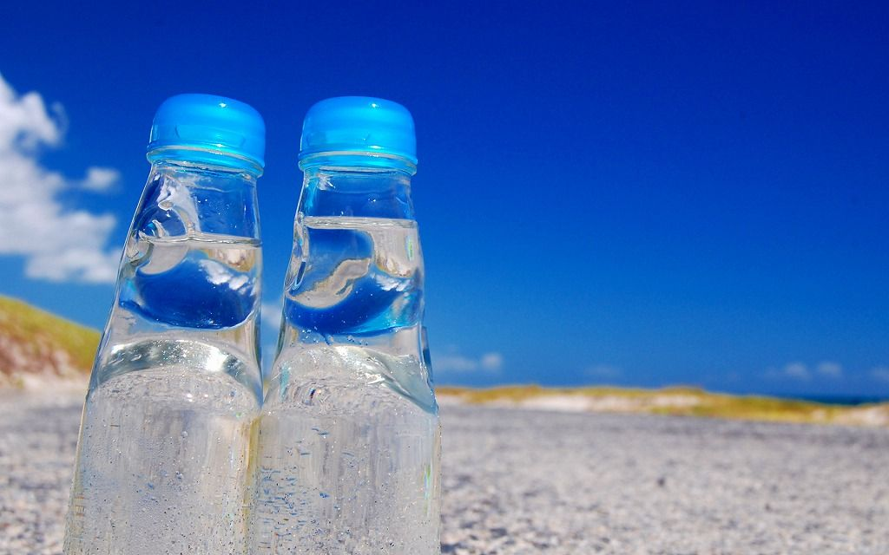

**お願い：駐車場は改善センター、郡三叉路横空き地**

**をご利用ください。**



**愛宕会各施設のご利用者が、おひとりで散歩に出かけられることがあります。もし、お気づきの場合は下記までご連絡お願いいたします。**

**ご連絡はどの施設でも結構です。**

**なごみ苑　　５－３８１１**

**清松園　　　５－２１８３**

**さくら荘　　５－９１１１**

愛宕会苦情解決相談員(第三者委員)

八幡　益行　　委員

吉田　倭文世　委員

中西　昇　　　委員

|  |  |  |  |  |  |  |  |  |
| --- | --- | --- | --- | --- | --- | --- | --- | --- |
|  | 苦情件数および解決結果 | | | | | | | 相談 |
| 説明 | 話し合い | 注意指導 | 通知 | 継続中 | その他 | 計 |
| 1. サービス内容   （職員の接遇） |  |  |  |  |  |  |  |  |
| ②サービス内容  （サービスの質と量） |  |  | １ |  |  |  | 1 |  |
| ③利用料 |  |  |  |  |  |  |  |  |
| ④説明・情報提供 |  |  |  |  |  |  |  |  |
| ⑤被害・損害 |  |  |  |  |  |  |  |  |
| ⑥権利侵害 |  |  |  |  |  |  |  |  |
| ⑦その他 |  |  |  |  |  |  |  | ５ |

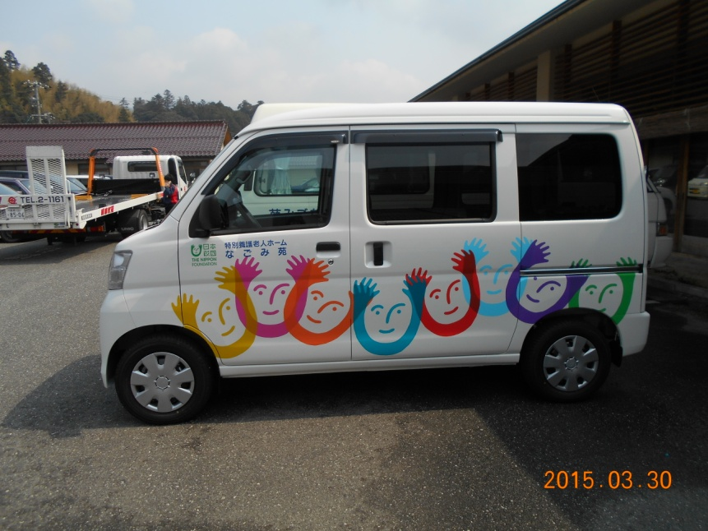

検索

隠岐　社会福祉法人愛宕会

平成27年度の苦情件数と解決結果は下記のとおりです。

今後とも、より良いサービスを提供できるよう心がけてまいります。

**平成2２年度決算状況**

**各事業所紹介**

**各事業所利用申込書**

**愛宕会求人情報**

**などを掲載しています**

隠岐　社会福祉法人愛宕会

**検　索**



貸　借　対　照　表

平成28年3月31日現在　　　　　　　　　　単位：円

社会福祉法人愛宕会役員

理事長　　村上　嘉郎

理　事　　池田　啓司

　　　　　村上　和弘

　　　　　山岡　正美

　　　　　藤田　節雄

　　　　　中西　昇

監　事　　田崎　修

　　　　　沙魚川　幸弘

評議員

村上嘉郎(兼任)　齋藤忠則

池田啓司(兼任)　永海　治

村上和弘(兼任)　中尾敬二

山岡正美(兼任)　村上　徹

藤田節雄(兼任)　村上三三郎

中西　昇(兼任)　田中井敏勝

池本延士 　（順不同）

|  |  |  |  |
| --- | --- | --- | --- |
| 資産の部 | | 負債の部 | |
| **流動資産** | **87,043,126** | **流動負債** | **17,950,784** |
| 現金預金  　未収金  　前払金 | 26,626,177  60,362,949  54,000 | 未払金  　1年以内返済予定借入金  　預り金 | 14,672,461  2,266,000  1,012,323 |
| **固定負債** | **11,340,000** |
| 設備資金借入金 | 11,340,000 |
| **固定資産** | **173,925,523** |
| 基本財産 | 1,000,000 |
| 基本財産特定預金 | 1,000,000 | **負債の部合計** | **29,290,784** |
| その他の固定資産 | 172,925,523 | **純資産の部** | **231,677,865** |
| 建物  　機械および装置  車輌運搬具  　器具及び備品  　積立預金  　その他の固定資産 | 13,538,700  3,799,950  2,336,396  5,850,477  147,400,000  0 | 基本金  　国庫補助金等特別積立金  積立金  次期繰越活動収支差額  　(うち当期活動収支差額) | 1,000,000  4,578,058  147,400,000  78,699,807  (△21,947,437) |
| **資産の部合計** | **260,968,649** | **負債及び純資産の部合計** | **260,968,649** |

事業活動収支計算書

(自)平成27年4月1日　(至)平成28年3月31日　　　　　　　　単位：円

|  |  |  |  |  |  |  |  |  |  |
| --- | --- | --- | --- | --- | --- | --- | --- | --- | --- |
|  | | | 合　計 | 本　部 | なごみ苑 | 清松園 | 居宅・訪問 | さくら荘 | すがの荘 |
| サービス活動 | 収益 | 介護保険事業  老人福祉事業  高齢者共同住宅事業  経常経費寄付金収入  その他の収益 | 337,398,982  96,793,901  3,598,446  828,000  294,228 | 0  0  0  15,000  0 | 175,170,144  0  0  393,000  67,696 | 111,969,423  96,793,901  0  400,000  226,532 | 18,026,878  0  0  20,000  0 | 32,232,537  0  0  0  0 | 0  0  3,598,446  0  0 |
| **サービス活動収益計** | **438,913,557** | **15,000** | **175,630,840** | **209,389,856** | **18,046,878** | **32,232,537** | **3,598,446** |
| 費用 | 人件費  事業費  事務費  減価償却費  国庫補助金等積立金取崩額 | 347,386,133  86,231,987  23,931,610  4,456,256  △847,937 | 10,619,430  0  1,108,166  0  0 | 144,945,022  34,715,459  11,465,739  306,465  △17,708 | 147,086,665  44,595,638  9,132,620  1,541,156  △357,612 | 16,569,390  579,485  1,125,462  0  0 | 27,070,626  4,152,131  1,019,305  2,608,635  △472,617 | 1,095,000  2,189,274  80,318  0  0 |
| **サービス活動費用計** | **461,158,049** | **11,727,596** | **191,414,977** | **201,998,467** | **18,274,337** | **34,378,080** | **3,364,592** |
| **サービス活動増減差額** | | **△22,244,492** | **△11,712,596** | **△15,784,137** | **7,391,389** | **△227,459** | **△2,145,543** | **233,854** |
| サービス活動外 | 収入 | 受取利息配当金  その他 | 36,723  1,591,730 | 1,567  0 | 15,917  1,349,950 | 18,326  240,210 | 200  0 | 291  390 | 422  1,180 |
| **サービス活動外収益計** | **1,628,453** | **1,567** | **1,365,867** | **258,536** | **200** | **681** | **1,602** |
| 支出 | 借入金利息  その他 | 157,597  1,392,800 | 0  0 | 0  1,189,400 | 0  203,400 | 0  0 | 157,597  0 | 0  0 |
| **サービス活動外費用計** | **1,550,397** | **0** | **1,189,400** | **203,400** | **0** | **157,597** | **0** |
| **サービス活動増減差額** | | **78,056** | **1,567** | **176,467** | **55,136** | **200** | **△156,916** | **1,602** |
| **経常増減差額** | | | **△22,166,436** | **△11,711,029** | **△15,607,670** | **7,446,525** | **△227,259** | **△2,302,459** | **235,456** |
| 特別増減 | 収入 | 施設整備等補助金収入 | 1,069,000 | 0 | 961,000 | 108,000 | 0 | 0 | 0 |
| **特別収益計** | **1,069,000** | **0** | **961,000** | **108,000** | **0** | **0** | **0** |
| 支出 | 固定資産売却損・処分損  国庫補助金等積立金積立額 | 1  850,000 | 0  0 | 0  850,000 | 1  0 | 0  0 | 0  0 | 0  0 |
| **特別費用計** | **850,001** | **0** | **850,000** | **1** | **0** | **0** | **0** |
| **特別増減差額** | | **218,999** | **0** | **111,000** | **107,999** | **0** | **0** | **0** |
| **当期活動増減差額** | | | **△21,947,437** | **△11,711,029** | **△15,496,670** | **7,554,524** | **△227,259** | **△2,302,459** | **235,456** |

**平成27年度収支決算状況は、愛宕会本部（なごみ苑事務所）前カウンターにてご自由に閲覧していただくことができます。また、愛宕会のホームページにも掲載しています。**

